ASSO 16.09.2020
Tworzenie użytkowników, przypisanie użytkownika do grupy, łączenie grup i dziedziczenie uprawnień, tworzenie konta komputerów
Temat obejmuje 4 godziny lekcyjne

Kontynuacja poprzedniego tematu

Tworzymy użytkowników.
Na tym etapie, utworzymy pierwszego użytkownika oraz nadamy mu hasło. Warto nadmienić, że użytkownika tworzymy bezpośrednio w domenie, dopiero później dodajemy go do danej grupy.
Aby dodać użytkownika, klikamy prawym klawiszem myszki na "informatycy", następnie "New" i "User".

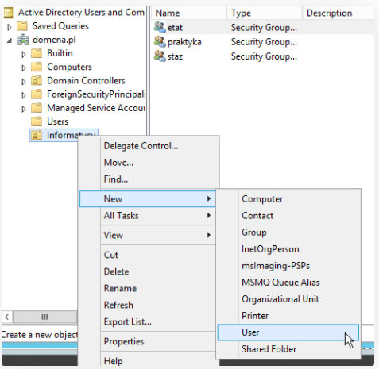

W tym oknie dodajemy użytkownika. Najważniejsze w tym oknie jest pole "User logon name", ponieważ tutaj ustalamy, jakim loginem dana osoba będzie się posługiwać. W zależności od polityki firmy i własnych preferencji, ustalamy własny system tworzenia nazw loginów dla użytkowników. Przy założeniu, że liczba użytkowników danej grupy jest spora, warto zastosować loginy w postaci nazwy grupy i numeru porządkowego. Jednak jak już wcześniej wspomniałem, to zależy od naszych własnych upodobań. Po uzupełnieniu danych klikamy "Next".

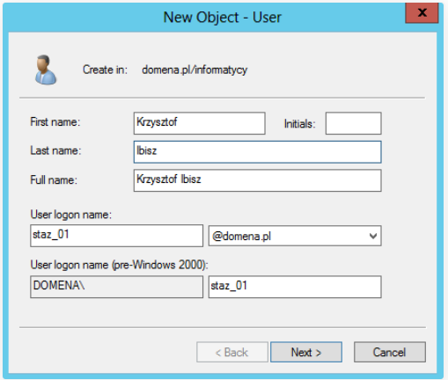

W kolejnym oknie, nadajemy hasło użytkownikowi. Tutaj mamy możliwość przypisać hasło na stałe, lub umożliwić (a właściwe wymusić) zmianę hasła przy pierwszym logowaniu (domyślnie zaznaczone). Możemy też zaznaczyć aby użytkownik nie mógł zmienić hasła (User cannot change password), jednak nie może być przy tym zaznaczona pierwsza opcja (User must change password at next logon), ponieważ jedno drugie wyklucza. Podobnie jest z niewygasaniem hasła (Password never expieres). Ostatnia możliwość to wyłączenie konta (Account is disabled).
Wpisujemy dowolne hasło, pamiętając o tym aby było odpowiednio "silne", w przeciwnym wypadku serwer odmówi nam utworzenia hasła. Klikamy "Next".
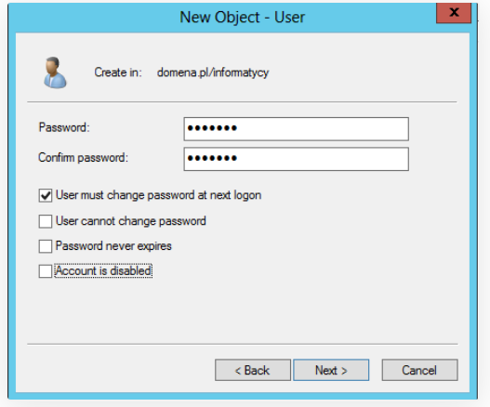

Otrzymamy podsumowanie. Klikamy "Finish".

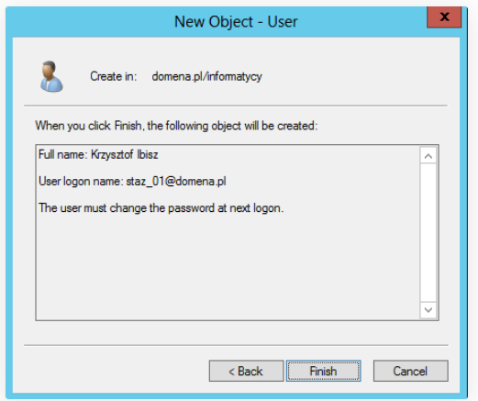

Tym sposobem utworzyliśmy pierwszego użytkownika.

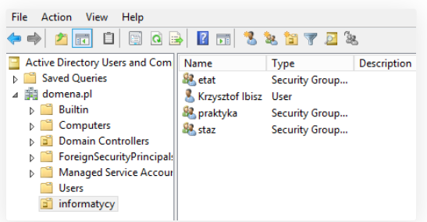

Teraz zajmiemy się dodaniem go do odpowiedniej grupy.

Przypisujemy użytkownika do grupy.
W tym przypadku wystarczy zaznaczyć użytkownika prawym klawiszem myszki i wybrać "Dodaj do grupy" (Add to a group).
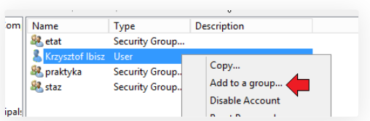

Następnie wpisujemy nazwę grupy i zatwierdzamy "OK" lub wyszukujemy na liści (Advanced/Find Now), wybieramy grupę i zatwierdzamy. W tym przypadku dodamy użytkownika do grupy "etat".

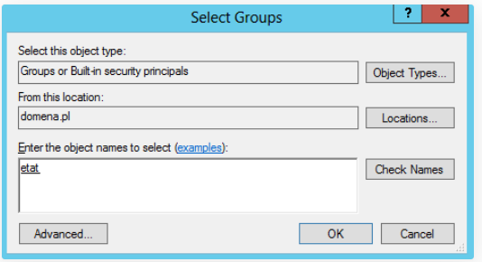

Aby sprawdzić ustawienia, wystarczy wejść do właściwości danego użytkownika (Properties) i zakładki "Members of".

Łączenie grup i dziedziczenie uprawnień.
W pewnych sytuacjach, warto przypisać daną grupę do innej, aby przenosić swobodnie uprawnienia użytkowników w obrębie domeny. Jest to szczególnie wygodne przy większej ilości użytkowników. Wystarczy daną grupę np. "etat" przypisać do grupy "Domain Users". Dzięki temu zabiegowi użytkownicy grupy "etat" należą do innych grup w danej domenie. Dzięki temu tworzymy hierarchię uprawnień i dziedziczenia. Oczywiście te i inne sposoby, na dzielenie uprawnień pomiędzy użytkownikami, są zależne od naszych własnych ustaleń. Nie zawsze jest to dobre rozwiązanie. Jednak warto dobrze wcześniej to rozplanować. Na szczęście, wszystko co dokonaliśmy w kwestii uprawnień jest odwracalne. Jednak dość łatwo się w tym pogubić, jeżeli na samym początku, nie jest to dość dobrze rozplanowane.
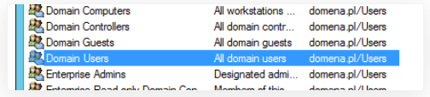

Tworzymy konta komputerów.

Każda jednostka organizacyjna, w swoim zasobach, posiada określoną ilość komputerów. Oczywiście ilość użytkowników, nijak się ma do ilości komputerów. Gdyby było inaczej, tworzenie grupy komputerów z założenia nie miało by większego sensu. Tworzenie komputerów, jest równie ważne jak dodawanie użytkowników. Dzięki temu zarządzanie wszystkimi jednostkami i ich administracja jest bardzo wygodna.

A naszym przykładzie, jednostka organizacyjna o nazwie "informatycy", powinna posiadać grupę komputerów na których pracuję. Ponieważ posiadamy 3 grupy użytkowników, a każda z nich pracuję na jakimś sprzęcie komputerowym, to stworzymy nową jednostkę organizacyjną w jednostce nadrzędnej ("informatycy"). To pozwoli zachować należyty porządek w organizacji sprzętu w ramach danej jednostki.

Oczywiście można zastosować hierarchię podziału komputerów, dla każdej z 3 grup osobno. Ale w takim przypadku, świadczyło by to o tym, że każda z naszych grup ma własne komputery, które nigdy nie są i nie będą używane przez pozostałe grupy. Co w praktyce jest rzadko spotykaną sytuacja. Dlatego zakładam, że takie rozwiązanie jest optymalne.

Klikamy prawym klawiszem myszki na "informatycy" i wybieramy "New" i "Organizational Unit"
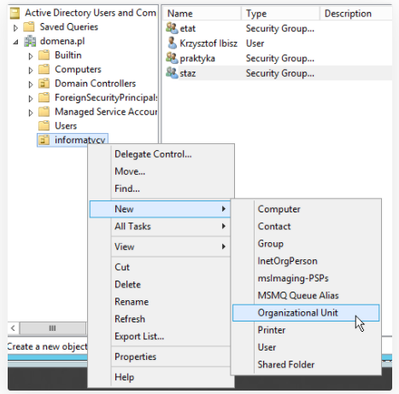

Następnie tworzymy jednostkę o nazwie "komputery" i klikamy "OK".

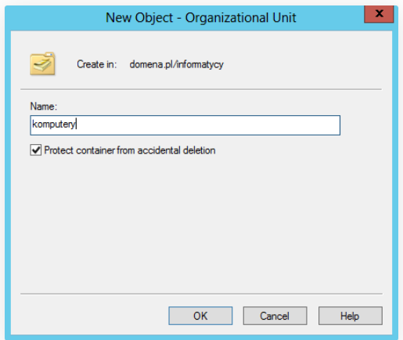

W następnej kolejności, tworzymy konkretny komputer. Klikamy prawym przyciskiem myszki na "komputery", następnie "New" a później "Computer".

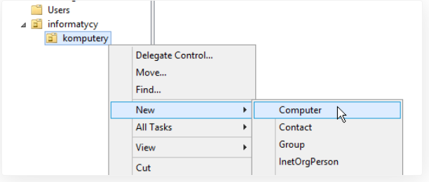

Tworzymy nazwę komputera. Nazewnictwo również jest indywidualna sprawą. Można dla większego porządku, stosować w nazwie skróty do działów, do których przynależy dany komputer np: in_st_pc_01 (informatycy, staż, pc, numer porządkowy). W naszym przykładzie użyjemy wyłącznie nazwy porządkowej "pc_01".
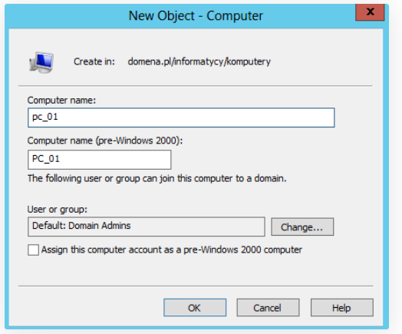

W ten sposób stworzyliśmy pierwszy komputer w naszej sieci.

ZADANIE DOMOWE:
Wykonaj powyższe kroki na swojej maszynie wirtualnej. Każdy krok udokumentuj zrzutem ekranu oraz stwórz plik tekstowy ze swoimi zrzutami. Utworzony plik proszę wysłać do dnia 23.09.2020 na adres mailowy k.pasiut@ptz.edu.pl. PRZEKONWETUJ PLIK TEKSTOWY DO FORMATU PDF!

PLIK W FORMACIE PDF PROSZĘ DOKŁADNIE OPISAĆ:
KLASA_PRZEDMIOT_IMIĘ_NAZWISKO_DATA LEKCJI
Np.: 2D_ASSO_JAN_KOWALSKI_16.09.2020

W TEMACIE WIADOMOŚCI E-MAIL PROSZĘ WPISAĆ SWOJE NAZWISKO, KLASĘ ORAZ NAZWĘ PRZEDMIOTU

POWODZENIA

